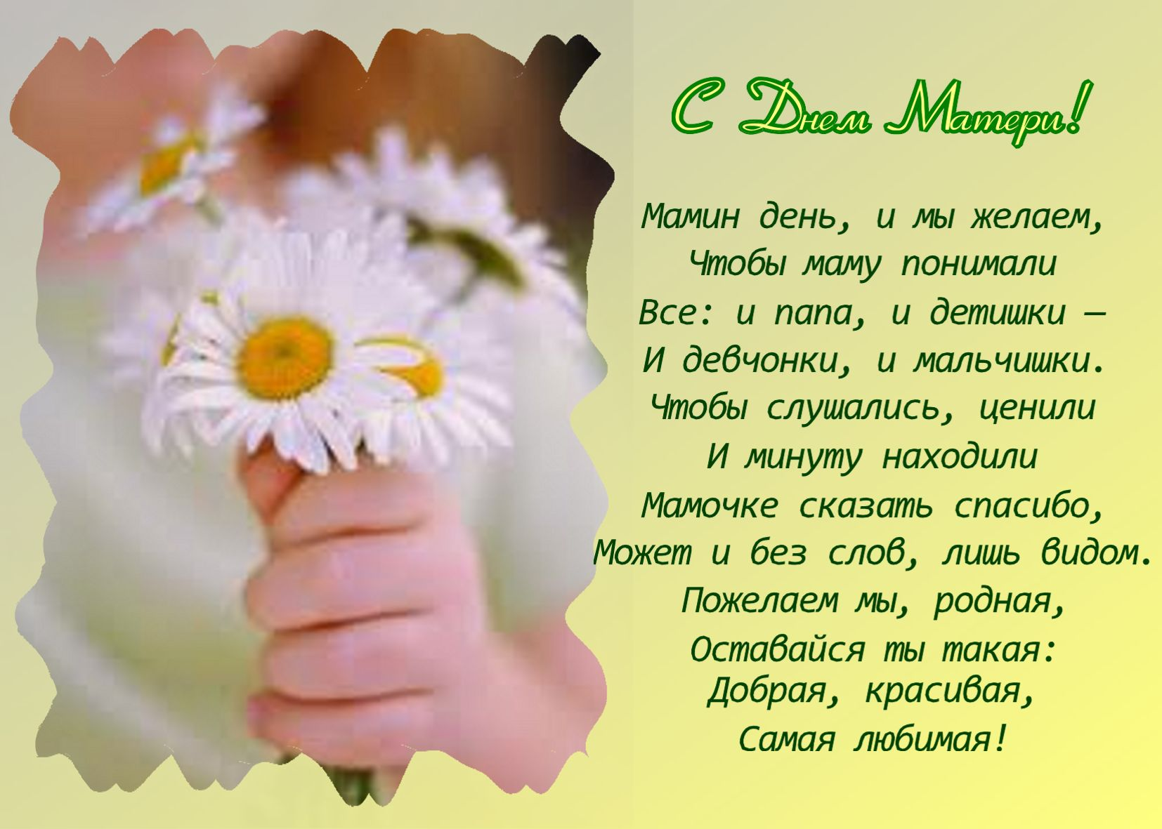

**26 ноября 2017 отмечается День Матери**

Администрация ГБУЗ «Мухоршибирская ЦРБ»